民间股神—“”王元杰的弱市操作及超短感悟
“职业炒手”本名王涛，网络又名王元杰，大约是1967年生人（根据股龄及工作经验推测）。“职业炒手”是以前老闽发的高手，淘股吧的知名ID。著名的淘股吧百万实盘赛就是他发起的，并获得了首届比赛的冠军，并且以后的比赛也都冠名“职业炒手杯”。个人账户从10万到100万折腾了近10年的时间，突破百万后一发不可收拾，直接冲上4000万以上。最让人印象深刻的是2009年3478以来的震荡盘跌中，他给自己的千万账户定的盈利目标每月10%，实盘战绩辉煌，短线手法多样，以隔日超短为主，随着资金的增多一直在探索大资金的操盘思路。
席位：西藏同信证券有限责任公司成都东大街证券营业部
2011年成立银帆私募，任基金经理。至于银帆的战绩，看下图吧。我要说的是，真正的江湖好手转投私募依然是好汉一条（银帆一期为王涛主理）：
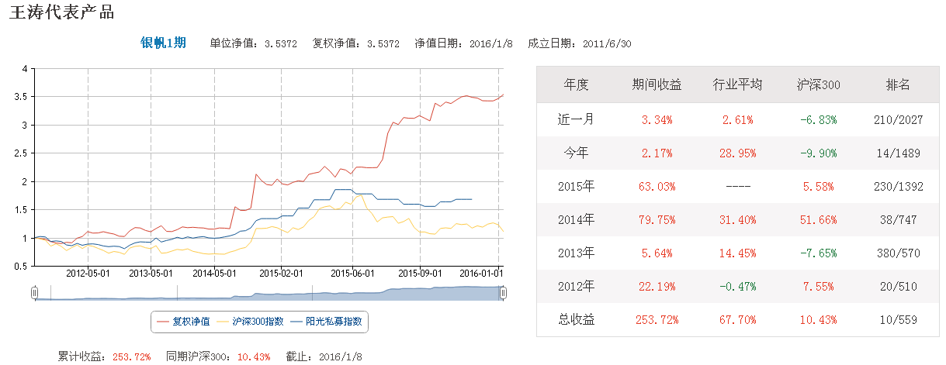
1、短线炒手第一原则——弱市不做
无论水平多高的短线炒手,只要做不到这一点,都逃脱不了亏损的命运。
名震江湖的宁波解放南路的短炒高手,我相信他在弱市亏的钱远比他赚的钱多。
市场上有很多水平、经验、盘感都有过人之处的短炒高手,大部分的利润回吐都是没有做好这一点。
过了这一关,挤身一流高手之流将是指日可待的事。
弱市行情中看得懂也未必做得对。
风险市场原则,知易行难。能做好这一条就已经不错了
没有大环境的配合,成功率会大大降低。
大盘的走势在下跌通道,会让短线客防不胜防。
这种情况凡是在上午的买进动作基本失手。
而在上升通道中或较强的市场中，这种走势短线被套问题不大,持股两天或许还能赢利。
而在现在的弱市,今天如被套,明天的亏损可能就有5%,而且还不得不卖。
老手套抄底,近期你的操作都是以一个背景为前提的,就是你自己设定近期是一个大底部,由于现在大盘还在下跌,而你设定的条件与当前形势不相符,那操作失误就成为了必然了。
其实如果对市场定性准确然后再展开操作,那么失误就会很少了。
在大盘正在下跌时期,不操作是最好的操作。
最大的风险是补跌,它甚至比抢反弹的风险更大。
我对宁波的了解不多,不过我知道他在弱市中强行操作,一样亏钱。前段时间强做上海小盘股,亏损一定不小,除非是配合庄家套现,亏损有人补贴。

2、实在要做：采取隔日交易
我的主要交易方式就是隔日交易。
80%的交易就是今天买，明天卖。
估计整个闽发论坛甚至整个职业操盘手界，
很少有人做这种交易。
因为做这种交易能生存下来的人太少了。
而我一做就是4年，而且熬过了熊市。
所以在这轮牛市中，我不可能被淘汰掉，
只会越做越好。
行内有句名言:看对三日行情，便可富可敌国。
隔日交易的基础只是看对两日走势就行，
所以不会富可敌国，可以只能挣点小钱。
两日走势包括看对当日大盘和目标个股走势，
看对次日大盘和目标个股走势，
在看对的基础上再追求做对。
过多的随意性操作是隔日交易收益不稳定的主要因素，
因此超短线的计划性越来越重要，
做有计划的超短线在我现在的交易中越来越多。
盘后静态选股远比盘中动态选股要重要，
其操作出来的成功率要高得多。

3、超短感悟：百万以下最艰难
百万以下最艰难（一般指10万左右进场的起点），
也可以理解第一个10倍利润最难。
这个阶段要淘汰95%以上的短线爱好者。
即使是职业短线，淘汰率我估计仍然高达80以上。
但是一旦完成第一个10倍利润的积累（一定是要靠纯短线交易完成），
后面就是一马平川，财富对你来说挡都挡不住。
我在100万以下徘徊了10年，一但冲上100万，
两年内，一口气冲上4000万才又开始有所震荡。
我有个朋友比我更厉害，起点和我差不多，一口气直接上亿。
他在100万以下的时间比我更长，看来也是厚积而薄发啊，
他的积累应该比我更深厚，成就自然比我大得多。
论坛上炒股养家就是现成的例子。
不过第一个阶段说得容易，做起来太难了，
那10几年难熬的时光都忘了是怎么度过的了。
其中的艰难可以用一句话来表达， 想死的心都有。
不过现在我发现一些年轻人，比我们那一代学得快多了，
好多3年就完成了第一个10倍的利润。
比如小赵、林肯、just999、 只做这些朋友，
都是些天才型的短线交易人。

